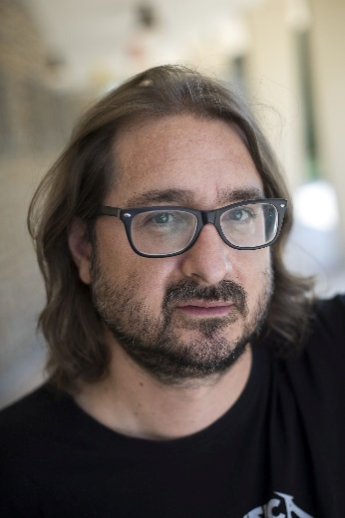
Cserna-Szabó András

„Az olvasás kegyelmi állapot.”

A kvíz beküldési határideje 2023.09.30.
A helyes megfejtők között minden hónap végén könyvjutalmat sorsolunk ki.

Köszönjük Cserna-Szabó Andrásnak, hogy kérdéseivel hozzájárult szeptemberi irodalmi kvízünkhöz. Reméljük, olvasóinknak is izgalmas ez a forma, amikor a szerző maga is megfogalmaz kvíz-kérdéseket életművéről. Megtisztelő, hogy Cserna-Szabó András is csatlakozott játékunkhoz!

- Melyik nem Cserna-Szabó András regénye?
- Sömmi.
- Szíved helyén épül már a Halálcsillag
- Szex a nappaliban

- Melyik világhírű festő képe látható a Félelem és reszketés Nagyhályogon című könyv borítóján?
- Picasso
- Botero
- Magritte

- Mikor jelent meg a Magvető kiadónál Cserna-Szabó első könyve, a Fél négy?
- 1997
- 1995
- 1998

- Ki a Sömmi. című regény elbeszélője?
- Rózsa Sándor
- Veszelka Imre
- Savanyú Jóska

- Hol született Zerkó, Attila törpéje?
- Észak-Afrikában
- Hunniában
- Konstantinápolyban

- Melyik alapanyag / étel történetének szentelt kötetet Cserna-Szabó?
- borjúláb
- tüdő
- pacal

- Kinek a történetével kezdődik Az abbé a fejével játszik című regény?
- Abbé Prévost
- Richelieu bíboros
- Martinovics Ignác
- Mi a címe Darida Benedekkel közösen írt könyvének, amely a másnaposság kultúrtörténetéről szól?
- Jaj a legyőzötteknek
- Jaj a betonrészegeknek
- Jaj az ágybahányóknak

- Honnan származik az Extra Dry című regényének két mottója?
- két rajzfilmből
- két pornófilmből
- két némafilmből

- A Puszibolt című novellafüzér milyen közlekedési eszközzel zárul?
- vitorlás
- repülő
- troli

- Ki látható a Mérgezett hajtűk című esszékötet 2., bővített kiadásának címlapján?
- az író nagyanyja, Szabó Endréné (Kohán György festménye)
- Marilyn Monroe (Andy Warhol festménye)
- Vénusz (Botticelli festménye)

- Melyik folyóiratnak volt szerkesztője, majd főszerkesztője Cserna-Szabó András?
- Hahota
- Hévíz
- Hvg

- Fehér Bélával közösen írt gasztrotörténeti kötetének címe: Ede a levesben. Ki ez az Ede?
- Minarik Ede, a mosodás
- Paulay Ede, a direktor
- Ujházi Ede, a színművész

13+1. Cserna-Szabó András szerkesztette a nemrég megjelent irodalmi metálantológiát, melynek Stay Brutal! a címe. Az előszóból kiderül, melyik zenekar a szerző kedvence.
- Slayer
- Alma
- Metaxa

Kérjük, adja meg nevét és elérhetőségét!

Amennyiben én nyerem meg a kvízt, az alábbi érdeklődési körömnek megfelelő könyveknek örülnék:

(Aláírásommal kijelentem, hogy hozzájárulok, ahhoz, hogy a Csorba Győző Könyvtár (a továbbiakban: CSGYK) az irodalmi kvíz játék során megadott nevem és elérhetőségem a játék lebonyolításához szükséges mértékben és ideig kezelje, illetve nyertességem esetén nevem a CSGYK honlapján nyilvánosságra hozza. Tudomásom van arról, hogy a személyes adataimmal kapcsolatosan jogom van a tájékoztatáshoz, a hozzáféréshez, a helyesbítéshez, a törléshez, az adatkezelés korlátozásához és a jogorvoslathoz. Tudomásul veszem, hogy az adatkezeléssel kapcsolatos kérdéseimmel az adatvedelem@csgyk.hu e-mail címen élhetek jelzéssel. Tisztában vagyok azzal, hogy hozzájárulásom bármikor, indokolás nélkül visszavonhatom.)

